«Мой родной край Эвенкия»
Итегрированное занятие в старшей группе.

Сказка бабушки Саргок. «КУКУШКА». И.Нагишкина

Воспитатель: Макашева Л.В.

Цель: Воспитывать любовь к родному краю.
Задачи:
- Уточнить и обобщить знания детей об Эвенкии - малой родине.
- Дать представления о быте эвенков.
-Активизировать и пополнять словарный запас по теме.
- Учить задавать вопросы, сравнивать, обобщать, делать выводы.
- Воспитывать уважение и доброту к старшему поколению, бережное отношение ко всему живому на земле.
- Привлечь детей и родителей к совместному труду при изготовлении национальных поделок и сувениров.

Предварительная работа:
-Обсуждение вопросов по содержанию проекта с детьми и родителями.
-Совместный сбор информации о животном мире края.
-Лепка животных и птиц.
-Совместное изготовление поделок родителями с детьми на национальную тематику.

Оформление: Выставка поделок и сувениров, изделий национального прикладного искусства.
Видеофильм: «Природа Эвенкии».
Макет чума с очагом.
Ведущий и дети одеты в элементы национальной одежды.

Введение в тему:
(Дети входят в группу, их встречает воспитатель - в роли бабушки Саргок. Дети садятся на стульчики)
Воспитатель:
- Сегодня мы отмечаем праздник, посвященный Дню Эвенкии!
Эвенкия – край суровый и удивительный. Разнообразна, причудлива природа, где зимой полыхают всполохи северного сияния. Красива и богата наша земля. Край талантливых мастеров и умельцев. Эвенкия славится просторами необъятной тайги и тундры, где добывают ценную пушнину, графит, исландский шпат, нефть. Много лет назад обосновались на этой земле эвенки – это сильный и мужественный народ. Основные профессии коренного населения: оленеводы, охотники, рыболовы.
Дружно живут люди в Эвенкии. Много национальностей обрели в суровом крае свой дом.
Нашу северную землю прославляют в своих стихах эвенкийские поэты Н.Оегир,
А. Немтушкин.
(Дети читают стихотворения об Эвенкии)
1. - Велика ты, родная Россия!
Гул винтов самолета стих.
И встречает нас Эвенкия.
Зимней сказкой лесов своих!

2. – Эвенкия! Эвенкия!
Непролазные снега;
Но, из всех земель на свете.
Ты, как мать мне дорога!

3. – Эвенкия - даль таежная!
Даль таежная, туманная.
Словно девушка хорошая.
Ты, мне душу пришаманила.

(Видеофильм: «Природа Эвенкии». Воспитатель комментирует видеофильм)
- Эвенкия! – Северный край. Климат здесь суровый. Длинная, суровая зима и короткое лето. Богата наша Эвенкия лесами. В лесу много ягод, грибов. Круглый год в лесах живут глухари, рябчики, куропатки, а летом прилетают гуси, дикие утки, лебеди.
- В водах наших рек Тунгуски и Кочечума водится много разной рыбы: сиг, таймень, стерлядь, елец, хариус и др.
- Очень богат и животный мир Эвенкии! В лесах водятся звери: медведи, волки,
лисы, зайцы, песцы, соболь, лоси, олени.
- В народных играх эвенкийских дети изображали не только животный и растительный мир, но действия людей – их работу, а главное действующее лицо их - природа.

Подвижная эвенкийская игра: «ПОВТОРЯШКА».
(Дети в кругу, ведущий быстро показывает жестами, мимикой движения, кто неправильно изобразил, выходит из игры).
-Скачет олень (руки скрестить над головой).
- Поскакал заяц (прыжки на 2х ногах, кисти рук на груди).
- Полет чайки (наклоны в стороны с покачиванием рук).
- Охотник на лыжах ( полуприсесть, работая руками).
- Охотник высматривает добычу (руки на уровне лба).
- Рыбак на реке (выпад, взяться руками за невод).
- Охотник с ружьем (имитация выстрела в правую, левую сторону).
Воспитатель:
- Олень, любимое животное эвенков. Олень – это одежда, обувь, теплый чум и пища. Надежный транспорт, который никогда не подведет.
(Ребенок читает стихотворения)

«Олененок».

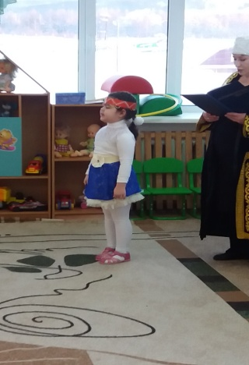

4.- Голосист, красив и тонок
Пестрой масти олененок.
Неокрепнувшие ножки,
Вот бежишь ты по дорожке.
Снег сбиваешь неумело.
Ты расти большим и смелым.
Воя ветра не пугайся, и волков остерегайся!

Эвенкийская подвижная игра: «ЗАПРЯЖЕМ ОЛЕНЯ».

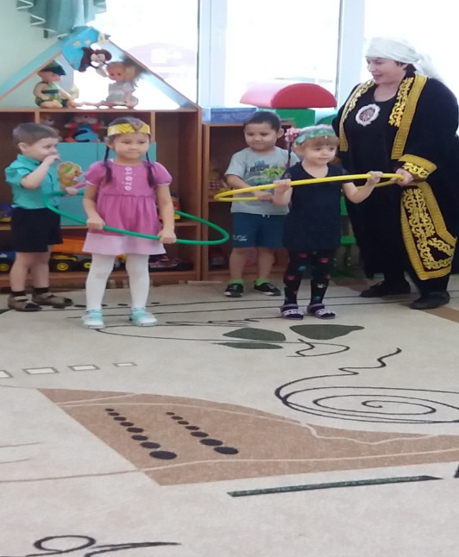

(Ребенок читает стихотворения)
- Эвенкия! Край мой, Эвенкия!
Как чайки облака плывут.
Здесь зори ясны, небо синее.
Здесь люди сильные живут!

Эвенкийская подвижная игра: «ПРЫЖКИ ЧЕРЕЗ НАРТЫ».

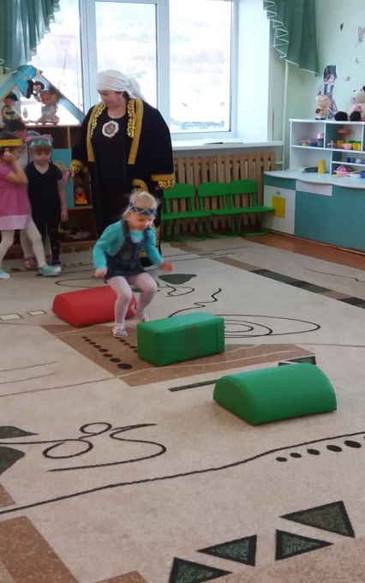

(Дети читают стихотворения)

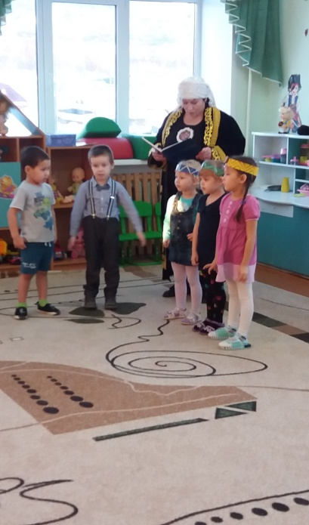

1. - Зима наступает, и слепнешь от снега,
Морозы, медведя страшней.
2. - Весна бы скорей – оленятам бы бегать.
Да, солнцу искрить веселей.
3. - Приходит весна, напоенная снегом.
И песни ручьи завели.
4. - А мы ожидаем привольного лета;
Да мудрого дара земли!
5. - Вот лето уже, а мы осени жаждем.
В тайге запылают костры.
6. - На тропах заветных,
Эвенков отважных.
Охотников с давней поры.

Воспитатель: - Пока мужчины на охоте, женщины в чуме выделывают шкуры, шьют одежду, обувь, украшают ее бисером.

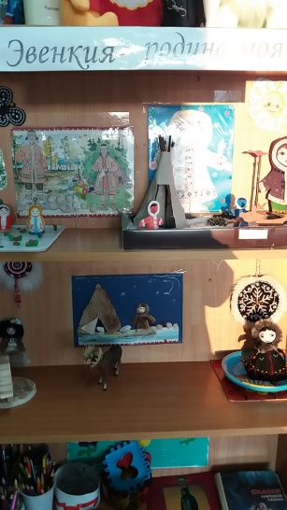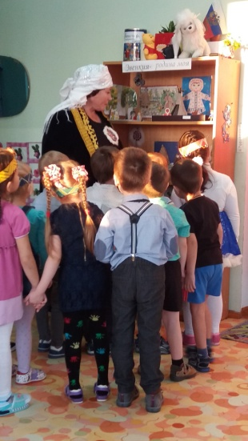

(Ребенок читает стихотворение)
- Словно звезды, взгляд искрится
И красив девичий стан.
Шьет иголкой мастерица
Разноцветный кумалан.

- Из поколения в поколение эвенкийские женщины передают свое мастерство дочерям. Ставят теплый чум, заботливо подкармливают огонь.

- Есть поверье у эвенков:
«Около огня нельзя браниться и говорить плохие слова - дух накажет».
Огонь всегда предупреждает:
Радостным треском – о хорошем,
Сердитым шипением – о плохом,
Громким треском о беде.

Воспитатель: - Для жизни в лесу нужен удобный, легкий дом – чум.
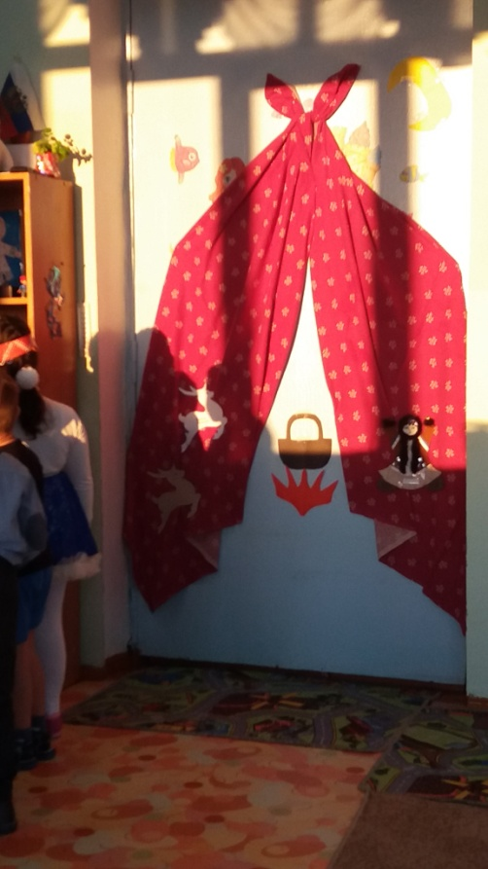

Воспитатель: - Что такое чум?
- Связали шест с другим шестом,
Потом еще одним шестом,
Покрыв оленьей шкурой,
И вот готов уютный дом,
Мы чумом этот дом зовём,
Он дарит нас своим теплом
Зимой суровой, хмурой.
Вверху отверстие: сюда.
Глядится белая звезда.

(Ребенок читает стихотворения)
- Тишина тайги спрессована.
Словно след под санным полозом.
Лапа белая песцовая,
Держит звездочку над полюсом!

Воспитатель: - Вечером, когда на небе появляется луна, взрослые, закончив работу, собираются в чуме вокруг очага. Всей семьей слушают былины про смелых богатырей, отважных охотников; поучительные сказки.

(Детей встречает с караваем хлеба, воспитатель – бабушка «Саргок»)
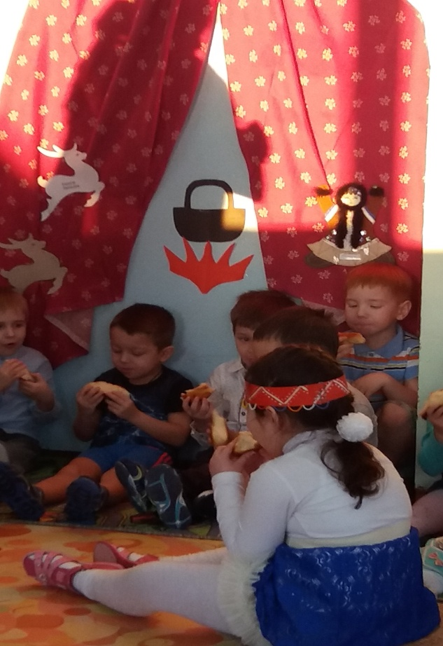

Воспитатель: - Сегодня вы, у меня в гостях.
Пылает весело очаг,
В стаканах плещется чаек.
Отведайте, моего хлебушка!
Тесней усаживайтесь в кружок,
И будем слушать сказку!

Воспитатель: - Я, расскажу вам сказку, мне эту сказку рассказывала моя бабушка, а ей в свое время рассказывала ее бабушка. Сказка называется: «Кукушка».
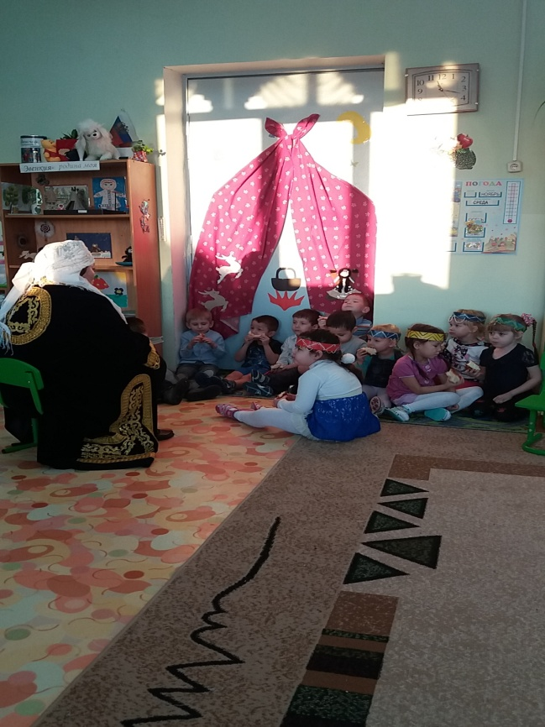

(Рассказ сказки, беседа, ответы детей на вопросы).
- Скажите, о чем эта сказка?
- Какие сыновья у этой женщины?
- Почему от них улетела мама?
- Как вы, поступили, будь на месте этих мальчиков?
ИТОГ:
-Эвенкийская земля – наша родина, она нас всех кормит и поит, она дает нам жизнь. Помогайте родителям, уважайте старого человека, берегите природу Эвенкии!
(Ребенок читает стихотворения)
- Цвети, родная Эвенкия,
И будь, как прежде, молода!
Благословенный центр РОССИИ,
Мужай и здравствуй навсегда!
